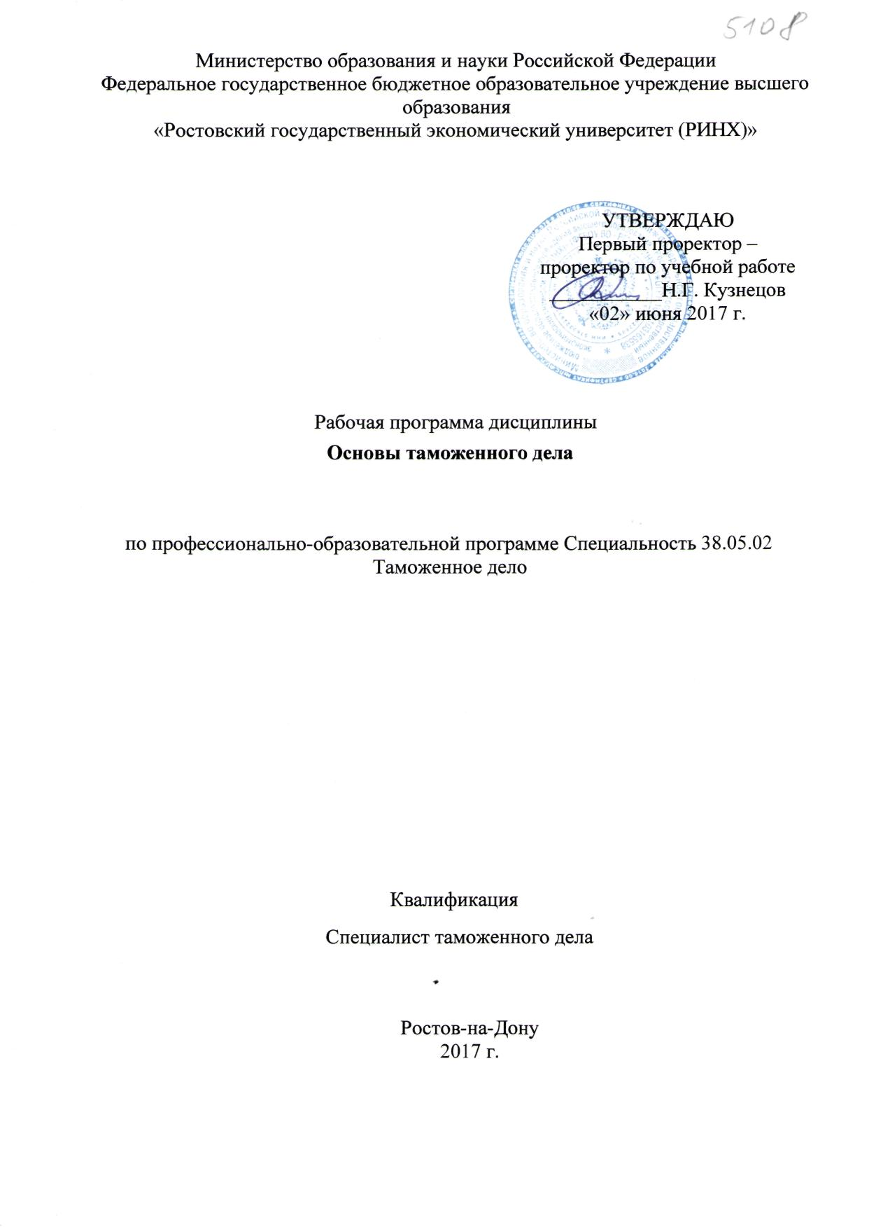

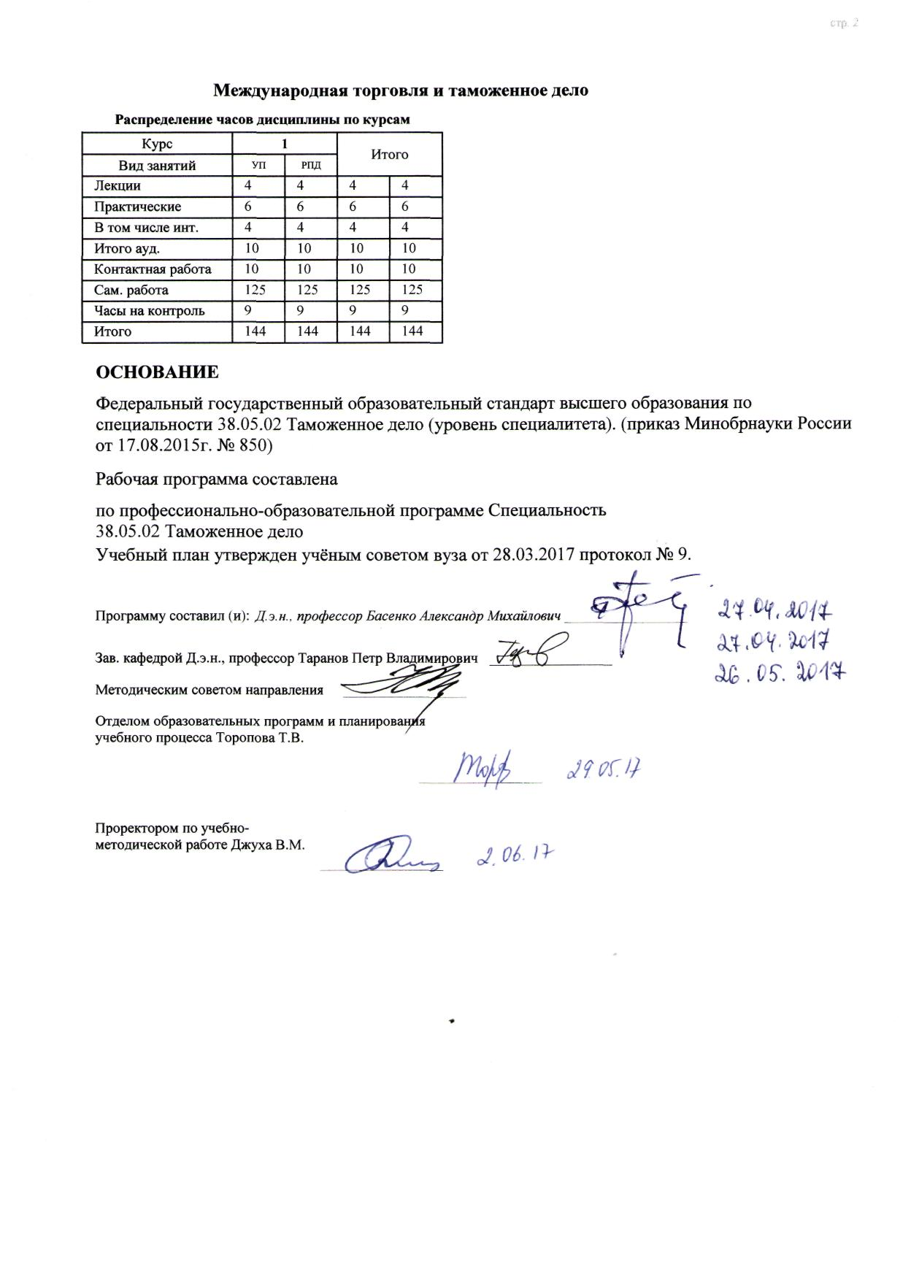

|  |  |  |  |  |  |  |  |  |  |  |  |
| --- | --- | --- | --- | --- | --- | --- | --- | --- | --- | --- | --- |
|  |  |  |  |  |  |  |  |  |  |  | стр. 3 |
|  |  |  |  |  |  |  |  |  |  |  |  |
|  | | | | | | | | | | | |
|  |  |  |  |  |  |  |  |  |  |  |  |
|  | | | | | | | | | | | |
|  |  |  |  |  |  |  |  |  |  |  |  |
|  |  |  |  |  |  | **Визирование РПД для исполнения в очередном учебном году** | | | |  |  |
|  |  |  |  |  |  |  |  |  |  |  |  |
|  | Отдел образовательных программ и планирования учебного процесса Торопова Т.В. | | | | | | |  |  |  |  |
|  |  | | | | *_________________* | | | | | | |
|  |  | | | Рабочая программа пересмотрена, обсуждена и одобрена для  исполнения в 2018-2019 учебном году на заседании | | | |
|  | кафедры | | | | | | | |  | | |
|  |
|  |  | **Международная торговля и таможенное дело** | | | | | | | | | |
|  |  | | | | | | |  |  |  |
|  |  |  |  |  |  |  |  |  |  |  |  |
|  | Зав. кафедрой Д.э.н., профессор Таранов Петр Владимирович _________________ | | | | | | | | | | |
|  | Программу составил (и): | | *Д.э.н., профессор Басенко Александр Михайлович _________________* | | | | | | | | |
|  |
|  |  |  |  |  |  |  |  |  |  |  |  |
|  | | | | | | | | | | | |
|  |  |  |  |  |  |  |  |  |  |  |  |
|  | | | | | | | | | | | |
|  |  |  |  |  |  |  |  |  |  |  |  |
|  |  |  |  |  |  | **Визирование РПД для исполнения в очередном учебном году** | | | |  |  |
|  |  |  |  |  |  |  |  |  |  |  |  |
|  | Отдел образовательных программ и планирования учебного процесса Торопова Т.В. | | | | | | |  |  |  |  |
|  | Рабочая программа пересмотрена, обсуждена и одобрена для  исполнения в 2019-2020 учебном году на заседании | | | | | | | | | | |
|  | кафедры | | | | | | | |  | | |
|  |  | **Международная торговля и таможенное дело** | | | | | | | | | |
|  |  | | | | | | |  |  |  |
|  | Зав. кафедрой Д.э.н., профессор Таранов Петр Владимирович _________________ | | | | | | | | | | |
|  | Программу составил (и): | | | *Д.э.н., профессор Басенко Александр Михайлович _________________* | | | | | | | |
|  |  |  |  |  |  |  |  |  |  |  |  |
|  | | | | | | | | | | | |
|  |  |  |  |  |  |  |  |  |  |  |  |
|  | | | | | | | | | | | |
|  |  |  |  |  |  |  |  |  |  |  |  |
|  |  |  |  |  |  | **Визирование РПД для исполнения в очередном учебном году** | | | |  |  |
|  | Отдел образовательных программ и планирования учебного процесса Торопова Т.В. | | | | | | |  |  |  |  |
|  | Рабочая программа пересмотрена, обсуждена и одобрена для  исполнения в 2020-2021 учебном году на заседании | | | | | | | | | | |
|  |
|  | кафедры | | | | | | | |  | | |
|  |  |  |  |
|  |  | **Международная торговля и таможенное дело** | | | | | | | | | |
|  | Зав. кафедрой Д.э.н., профессор Таранов Петр Владимирович _________________ | | | | | | | | | | |
|  |
|  | Программу составил (и): | | | *Д.э.н., профессор Басенко Александр Михайлович _________________* | | | | | | | |
|  |  |  |  |  |  |  |  |  |  |  |  |
|  | | | | | | | | | | | |
|  |  |  |  |  |  |  |  |  |  |  |  |
|  | | | | | | | | | | | |
|  |  |  |  |  |  |  |  |  |  |  |  |
|  |  |  |  |  |  | **Визирование РПД для исполнения в очередном учебном году** | | | |  |  |
|  | Отдел образовательных программ и планирования учебного процесса Торопова Т.В. | | | | | | |  |  |  |  |
|  | Рабочая программа пересмотрена, обсуждена и одобрена для  исполнения в 2021-2022 учебном году на заседании | | | | | | | | | | |
|  | кафедры | | | | | | | |  | | |
|  |  |  |  |
|  |  | **Международная торговля и таможенное дело** | | | | | | | | | |
|  |  | | | | | | |  |  |  |
|  | Зав. кафедрой Д.э.н., профессор Таранов Петр Владимирович _________________ | | | | | | | | | | |
|  | Программу составил (и): | | | *Д.э.н., профессор Басенко Александр Михайлович _________________* | | | | | | | |
|  |  | | | | | | | | | | |

|  |  |  |  |  |  |
| --- | --- | --- | --- | --- | --- |
| УП: 38.05.02_1.plz.xml | | | |  | стр. 4 |
| **1. ЦЕЛИ ОСВОЕНИЯ ДИСЦИПЛИНЫ** | | | | | |
| 1.1 | Цель освоения дисциплины «Основы таможенного дела» - заключается в изучении и усвоении студентами необходимого комплекса теоретических знаний и практических навыков в области: таможенно-тарифных и нетарифных методов регулирования ВЭД; целесообразности использования участниками ВЭД различных таможенных процедур при декларировании товаров; оформления таможенных документов при исполнении экспортно-импортных сделок. | | | | |
| 1.2 | Основные задачи дисциплины заключаются в том, чтобы: дать знания понятийного аппарата в области таможенного дела; изучить принципы и формы таможенного контроля; рассмотреть структуру таможенных органов; ознакомить студентов с особенностями различных таможенных процедур и целесообразностью их использования участниками ВЭД; иметь представление и овладеть практическими навыками по декларированию таможенных документов при исполнении экспортно-импортных сделок. | | | | |
|  |  |  |  |  |  |
| **2. МЕСТО ДИСЦИПЛИНЫ В СТРУКТУРЕ ОБРАЗОВАТЕЛЬНОЙ ПРОГРАММЫ** | | | | | |
| Цикл (раздел) ООП: | | | Б1.Б | | |
| **2.1** | **Требования к предварительной подготовке обучающегося:** | | | | |
| 2.1.1 | Для успешного освоения дисциплины студент должен иметь базовую подготовку по истории, обществознанию, географии в объеме средней школы. | | | | |
| **2.2** | **Дисциплины и практики, для которых освоение данной дисциплины (модуля) необходимо как предшествующее:** | | | | |
| 2.2.1 | Технологии таможенного контроля. | | | | |
| 2.2.2 | Таможенные процедуры. | | | | |
| 2.2.3 | Экономика таможенного дела. | | | | |
| 2.2.4 | Основы квалификации и расследования преступлений в сфере таможенного дела. | | | | |
| 2.2.5 | Организация таможенного дела за рубежом. | | | | |
|  |  |  |  |  |  |
| **3. ТРЕБОВАНИЯ К РЕЗУЛЬТАТАМ ОСВОЕНИЯ ДИСЦИПЛИНЫ** | | | | | |
| **ОК-2: готовностью к саморазвитию, самореализации, использованию творческого потенциала** | | | | | |
| **Знать:** | | | | | |
| Уровень 1 | | правила оформления документов, библиографию применения информационно-коммуникативных технологий | | | |
| Уровень 2 | | организацию работы с документами | | | |
|  |  |  |  |
| Уровень 3 | | равила приема, обработки документов, контроля их исполнения, систематизации и формирования документов в дела | | | |
| **Уметь:** | | | | | |
| Уровень 1 | | работать с документами, организовывать сбор информации для управленческой деятельности | | | |
|  |  |  |  |
| Уровень 2 | | грамотно вести делопроизводство в области таможенного дела | | | |
|  |  |  |  |
| Уровень 3 | | самостоятельно осущесвлять поиск информации, сбор, обработку и статистический анализ данных, необходимых для решения поставленных задач | | | |
| **Владеть:** | | | | | |
| Уровень 1 | | современными методами сбора и обработки статистической информации | | | |
|  |  |  |  |
| Уровень 2 | | навыками использования компьютерной техники, программно-информационных систем, компьютерных сетей. | | | |
| Уровень 3 | | навыками работы в глобальных компьютерных сетях | | | |
|  |  |  |  |
| **ОК-3: способностью к самоорганизации и самообразованию** | | | | | |
| **Знать:** | | | | | |
| Уровень 1 | | основные правила и формы заполнения таможенных документов | | | |
|  |  |  |  |
| Уровень 2 | | основы ведения делопроизводства в таможенных органах | | | |
|  |  |  |  |
| Уровень 3 | | методы, способы и средства получения, хранения и обработки информации | | | |
|  |  |  |  |
| **Уметь:** | | | | | |
| Уровень 1 | | осущесвлять поиск информации, сбор, обработку и статистический анализ данных, необходимых для решения поставленных задач | | | |
| Уровень 2 | | самостоятельно повышать уровень профессиональных знаний | | | |
|  |  |  |  |

|  |  |  |  |  |  |  |  |  |  |  |
| --- | --- | --- | --- | --- | --- | --- | --- | --- | --- | --- |
| УП: 38.05.02_1.plz.xml | | | |  |  |  |  |  |  | стр. 5 |
| Уровень 3 | | самостоятельно искать методы получения новых знаний и умений в профессиональной деятельности | | | | | | | | |
|  |  |  |  |  |  |  |  |  |
| **Владеть:** | | | | | | | | | | |
| Уровень 1 | | методами и средствами получения, хранения и обработки информации | | | | | | | | |
|  |  |  |  |  |  |  |  |  |
| Уровень 2 | | навыками работы и поиска информации в компьютерных сетях | | | | | | | | |
|  |  |  |  |  |  |  |  |  |
| Уровень 3 | | навыками использования компьютерной техники, программно-информационных систем | | | | | | | | |
|  |  |  |  |  |  |  |  |  |
| **ПК-1: способностью осуществлять контроль за соблюдением таможенного законодательства и законодательства Российской Федерации о таможенном деле при совершении таможенных операций участниками внешнеэкономической деятельности (далее - ВЭД) и иными лицами, осуществляющими деятельность в сфере таможенного дела** | | | | | | | | | | |
| **Знать:** | | | | | | | | | | |
| Уровень 1 | | принципы размещения и функционирования объектов таможенной инфраструктуры в РФ | | | | | | | | |
|  |  |  |  |  |  |  |  |  |
| Уровень 2 | | цели перемещения товаров и транспортных средств через таможенную границу ЕАЭС | | | | | | | | |
|  |  |  |  |  |  |  |  |  |
| Уровень 3 | | основные функции и задачи таможенных органов при осуществлении таможенного контроля | | | | | | | | |
|  |  |  |  |  |  |  |  |  |
| **Уметь:** | | | | | | | | | | |
| Уровень 1 | | использовать теоретические знания по вопросам использования объектов таможенной инфраструктуры в технических процессах | | | | | | | | |
| Уровень 2 | | осуществлять контроль за соблюдением таможенного законодательства ЕАЭС | | | | | | | | |
|  |  |  |  |  |  |  |  |  |
| Уровень 3 | | осуществлять контроль за соблюдением законодательства РФ о таможенном деле при совершении таможенных операций участниками ВЭД | | | | | | | | |
| **Владеть:** | | | | | | | | | | |
| Уровень 1 | | навыками определения проблем функционирования объектов таможенной инфраструктуры | | | | | | | | |
|  |  |  |  |  |  |  |  |  |
| Уровень 2 | | навыками анализа выявленных проблем функционирования объектов таможенной инфраструктуры в целях их устранения | | | | | | | | |
| Уровень 3 | | навыками контроля транспортных (перевозочных), коммерческих и иных документов, необходимых для выпуска товаров | | | | | | | | |
|  |  |  |  |  |  |  |  |  |  |  |
| **4. СТРУКТУРА И СОДЕРЖАНИЕ ДИСЦИПЛИНЫ (МОДУЛЯ)** | | | | | | | | | | |
| **Код занятия** | **Наименование разделов и тем /вид занятия/** | | **Семестр / Курс** | | **Часов** | **Компетен-**  **ции** | **Литература** | **Интер акт.** | **Примечание** | |
|  | **Раздел 1. Модуль 1. Таможенное регулирование и таможенное дело в ЕАЭС** | |  | |  |  |  |  |  | |
| 1.1 | Тема 1.1 «Предмет, метод и задачи таможенного дела». «Таможенные органы и их место в системе государственных органов Российской Федерации». Цели и предмет таможенного дела и таможенного регулирования. Общее представление о руководстве таможенным делом в ЕАЭС. Нормативно - правовые акты в области таможенного дела, действующие Российской Федерации. Основные термины, используемые в таможенной деятельности и их значение. /Лек/ | | 1 | | 2 | ОК-2 ОК-3 ПК-1 | Л1.1 Л1.2 Л2.1 Л2.2 Л3.1  Э1 Э3 | 2 |  | |

|  |  |  |  |  |  |  |  |  |  |
| --- | --- | --- | --- | --- | --- | --- | --- | --- | --- |
| УП: 38.05.02_1.plz.xml | | |  |  |  |  |  |  | стр. 6 |
| 1.2 | Тема 1.1 «Предмет, метод и задачи таможенного дела». «Таможенные органы и их место в системе государственных органов Российской Федерации». Цели и предмет таможенного дела и таможенного регулирования. Общее представление о руководстве таможенным делом в ЕАЭС. Нормативно - правовые акты в области таможенного дела, действующие Российской Федерации. Основные термины, используемые в таможенной деятельности и их значение. /Пр/ | 1 | | 2 | ОК-2 ОК-3 ПК-1 | Л1.1 Л1.2 Л2.1 Л2.2 Л3.1  Э2 | 0 |  | |
| 1.3 | Тема 1.1 «Предмет, метод и задачи таможенного дела». «Таможенные органы и их место в системе государственных органов Российской Федерации». 1.Цели и предмет таможенного дела и таможенного регулирования.  2. Общее представление о руководстве таможенным делом в Российской Федерации. 3.Нормативно - правовые акты в области таможенного дела, действующие Российской Федерации.  4.Основные термины, используемые в таможенной деятельности и их значение.  5.Структура и основное содержание ФЗ «О таможенном регулировании в Российской Федерации».  6.Структура и основное содержание Таможенного кодекса ЕАЭС.  7.Участники внешнеторговой деятельности и их классификация (юридический статус).  8.Таможенный кодекс ЕАЭС как один из основных источников таможенного права.  9.Значение экономических методов в регулировании внешнеторговой деятельности.  10.Характеристика административных методов регулирования внешнеторговой деятельности.  11.Классификация таможенных тарифов, их характеристика  12.Понятие о таможенном тарифе. Классификация таможенных тарифов. Элементы таможенного тарифа и их характеристика.  13.Квотирование и лицензирование внешнеторговых операций. /Ср/ | 1 | | 36 | ОК-2 ОК-3 ПК-1 | Л1.1 Л1.2 Л2.1 Л2.2 Л3.1  Э1 Э2 Э3 | 0 |  | |
| 1.4 | Тема 1.2 «Таможенные органы и их место в системе государственных органов Российской Федерации». Структура таможенных органов Российской Федерации и организаций ФТС России. Федеральная таможенная служба РФ. Территориально- структурное деление таможенных органов РФ. Основные задачи таможенных органов и их принципы деятельности. Обязанности, права должностных лиц таможенных органов и их и ответственность. /Пр/ | 1 | | 2 | ОК-2 ОК-3 ПК-1 | Л1.1 Л1.2 Л2.1 Л2.2 Л3.1  Э2 Э3 | 0 |  | |

|  |  |  |  |  |  |  |  |  |  |
| --- | --- | --- | --- | --- | --- | --- | --- | --- | --- |
| УП: 38.05.02_1.plz.xml | | |  |  |  |  |  |  | стр. 7 |
| 1.5 | Тема 1.2 «Таможенные органы и их место в системе государственных органов Российской Федерации». 1.Структура таможенных органов Российской Федерации и организаций ФТС России.  2. Федеральная таможенная служба РФ.  3.Территориально-структурное деление таможенных органов РФ.  4. Основные задачи таможенных органов и их принципы деятельности.  5. Обязанности, права должностных лиц таможенных органов и их и ответственность. /Ср/ | 1 | | 36 | ОК-2 ОК-3 ПК-1 | Л1.1 Л1.2 Л2.1 Л2.2 Л3.1  Э1 | 0 |  | |
|  | **Раздел 2. Модуль 2. Таможенные операции и процедуры.** |  | |  |  |  |  |  | |
| 2.1 | Тема 2.1 «Таможенные операции, связанные с помещением товаров под таможенную процедуру». «Таможенные процедуры». Общие положения о таможенных операциях, связанных с помещением товаров под таможенную процедуру. Порядок совершения таможенных операций, связанных с помещением товаров под таможенную процедуру. Помещение товаров под таможенную процедуру. Место и время совершения таможенных операций, связанных с помещением товаров под таможенную процедуру. Документы и сведения, необходимые для помещения товаров под таможенную процедуру. Общие положения о таможенном декларировании товаров. Таможенная декларация (виды деклараций). Представление документов при таможенном декларировании товаров. Сроки подачи таможенной декларации. Декларант, права декларанта, его обязанности и ответственность. Подача и регистрация таможенной декларации. Отзыв таможенной декларации. Предварительное таможенное декларирование товаров. Этапы таможенного оформления. Принятие таможенной декларации. Документальный контроль и выпуск. Фактический контроль. Выпуск товаров. Основания для выпуска товаров и порядок выпуска товаров. Выпуск товаров до подачи таможенной декларации. Выпуск товаров при выявлении административного правонарушения или преступления. Условно выпущенные товары. Отказ в выпуске товаров. /Лек/ | 1 | | 2 | ОК-2 ОК-3 ПК-1 | Л1.1 Л1.2 Л2.1 Л2.2 Л3.1  Э1 Э2 | 2 |  | |

|  |  |  |  |  |  |  |  |  |  |
| --- | --- | --- | --- | --- | --- | --- | --- | --- | --- |
| УП: 38.05.02_1.plz.xml | | |  |  |  |  |  |  | стр. 8 |
| 2.2 | Тема 2.1 «Таможенные операции, связанные с помещением товаров под таможенную процедуру». «Таможенные процедуры». Общие положения о таможенных операциях, связанных с помещением товаров под таможенную процедуру. Порядок совершения таможенных операций, связанных с помещением товаров под таможенную процедуру. Помещение товаров под таможенную процедуру. Место и время совершения таможенных операций, связанных с помещением товаров под таможенную процедуру. Документы и сведения, необходимые для помещения товаров под таможенную процедуру. Общие положения о таможенном декларировании товаров. Таможенная декларация (виды деклараций). Представление документов при таможенном декларировании товаров. Сроки подачи таможенной декларации. Декларант, права декларанта, его обязанности и ответственность. Подача и регистрация таможенной декларации. Отзыв таможенной декларации. Предварительное таможенное декларирование товаров. Этапы таможенного оформления. Принятие таможенной декларации. Документальный контроль и выпуск. Фактический контроль. Выпуск товаров. Основания для выпуска товаров и порядок выпуска товаров. Выпуск товаров до подачи таможенной декларации. Выпуск товаров при выявлении административного правонарушения или преступления. Условно выпущенные товары. Отказ в выпуске товаров. /Пр/ | 1 | | 2 | ОК-2 ОК-3 ПК-1 | Л1.1 Л1.2 Л2.1 Л2.2 Л3.1  Э2 Э3 | 0 |  | |

|  |  |  |  |  |  |  |  |  |  |
| --- | --- | --- | --- | --- | --- | --- | --- | --- | --- |
| УП: 38.05.02_1.plz.xml | | |  |  |  |  |  |  | стр. 9 |
| 2.3 | Тема 2.1 «Таможенные операции, связанные с помещением товаров под таможенную процедуру». «Таможенные процедуры». 1.Общие положения о таможенных операциях, связанных с помещением товаров под таможенную процедуру.  2. Порядок совершения таможенных операций, связанных с помещением товаров под таможенную процедуру.  3.Помещение товаров под таможенную процедуру..  4.Общие положения о таможенных процедурах.  5. Виды таможенных процедур.  6.Выбор и изменение таможенной процедуры.  7.Помещение под таможенную процедуру.  8.Обязанность подтверждения, соблюдения условий помещения товаров под таможенную процедуру.  9.Таможенный контроль за соблюдением и ответственность за несоблюдение условий таможенных процедур.  10.Последствия изъятия товаров, помещенных под таможенную процедуру. /Ср/ | 1 | | 53 | ОК-2 ОК-3 ПК-1 | Л1.1 Л1.2 Л2.1 Л2.2 Л3.1  Э1 Э3 | 0 |  | |
| 2.4 | /Экзамен/ | 1 | | 9 | ОК-2 ОК-3 ПК-1 | Л1.1 Л1.2 Л2.1 Л2.2 Л3.1  Э1 Э2 Э3 | 0 |  | |
|  |  |  |  |  |  |  |  |  |  |
| **5. ФОНД ОЦЕНОЧНЫХ СРЕДСТВ** | | | | | | | | | |
| **5.1. Фонд оценочных средств для проведения промежуточной аттестации** | | | | | | | | | |
| Вопросы для подготовки к экзамену  1.Цели и предмет таможенного дела и таможенного регулирования.  2.Общее представление о руководстве таможенным делом в Российской Федерации.  3.Нормативно - правовые акты в области таможенного дела, действующие на территории Российской Федерации.  4.Основные термины, используемые в таможенной деятельности и их значение (в РФ и ЕАЭС).  5.Структура и основное содержание ФЗ «О таможенном регулировании в Российской Федерации».  6.Структура и основное содержание Таможенного кодекса ЕАЭС.  7.Понятие о таможенном тарифе. Элементы таможенного тарифа и их характеристика.  8.Структура таможенных органов Российской Федерации. Федеральная таможенная служба РФ.  9.Территориально-структурное деление таможенных органов РФ.  10. Основные задачи таможенных органов и их принципы деятельности.  11. Обязанности, права должностных лиц таможенных органов и их и ответственность.  12. Осуществление руководства Таможенным делом в Российской Федерации.  13.Должностные лица таможенных органов. Флаг, вымпел и эмблема таможенных органов.  14.Места нахождения таможенных органов. Время работы таможенных органов.  15.Права таможенных органов.  16.Общие положения о включении юридических лиц в реестры лиц, осуществляющих деятельность в сфере таможенного дела.  17.Условия включения в реестр таможенного представителя. Права, обязанности, ответственность таможенного представителя.  18. Условия включения в реестр таможенного перевозчика. Обязанности и ответственность таможенного перевозчика.  19.Условия включения в реестр владельцев складов временного хранения. Обязанности и ответственность владельца склада временного хранения.  20.Условия включения в реестр владельцев таможенных складов. Обязанности и ответственность владельца таможенного склада.  21.Условия включения в реестр владельцев магазинов беспошлинной торговли.  Обязанности и ответственность владельца магазина беспошлинной торговли.  22.Условия присвоения статуса уполномоченного экономического оператора и реестр уполномоченных экономических операторов.  23.Единая товарная номенклатура внешнеэкономической деятельности таможенного союза. | | | | | | | | | |

|  |  |  |
| --- | --- | --- |
| УП: 38.05.02_1.plz.xml |  | стр. 10 |
| 24.Роль и назначение ТН ВЭД таможенного союза в таможенном регулировании. Характеристика основных правил интерпретации.  25.История и цель создания ГС. Конвенция о ГС.  26.Структура построения Товарной номенклатуры внешнеэкономической деятельности Таможенного союза и основные классификационные признаки.  27.Общие положения о стране происхождения товаров. Характеристика национальной системы преференций. Определение и подтверждение страны происхождения товаров.  28.Декларация и сертификат о происхождении товара. Сертификаты страны происхождения товаров и их содержание  29.Общие положения о таможенной стоимости товаров ввозимых на территорию таможенного союза /вывозимых с таможенной территории таможенного союза.  30.Декларирование таможенной стоимости товаров.  31.Методы определения таможенной стоимости и порядок их применения.  32.Проблемы определения таможенной стоимости.  33.Применение форм декларации таможенной стоимости ДТС-1 и ДТС-2 при заявлении таможенной стоимости ввозимых товаров.  34.Корректировка таможенной стоимости товаров.  35.Общие положения о таможенных платежах (ввозная/вывозная таможенная пошлина, налог на добавленную стоимость, акциз, таможенные сборы).  36.Виды ставок таможенных пошлин.  37.Льготы по уплате таможенных платежей (тарифные преференции, тарифные льготы по уплате таможенных пошлин, льготы по уплате налогов и таможенных сборов).  38.Объект обложения таможенными пошлинами, налогами и база для исчисления таможенных пошлин, налогов.  39.Исчисление таможенных пошлин, налогов. Применение ставок таможенных пошлин, налогов.  40.Плательщики таможенных пошлин, налогов.  41. Возникновение, сроки и порядок уплаты таможенных пошлин, налогов и прекращение обязанности по уплате.  42. Обеспечение уплаты таможенных пошлин, налогов и определение их суммы.  43.Возврат (зачет) излишне уплаченных или излишне взысканных сумм таможенных пошлин, налогов и иных денежных средств (денег).  44. Взыскание таможенных пошлин, налогов.  45.Общие положения о таможенном контроле и принципы проведения.  46.Товары, находящиеся под таможенным контролем. Зоны таможенного контроля.  47.Представление документов и сведений, необходимых для проведения таможенного контроля. Таможенный контроль после выпуска товаров.  48.Взаимодействие между таможенными органами и контролирующими государственными органами на таможенной границе.  49. Формы и порядок проведения таможенного контроля.  50. Система управления рисками.  51.Порядок проведения таможенных проверок (камеральная, выездная таможенная проверка).  52.Таможенная экспертиза при проведении таможенного контроля. Назначение, порядок и срок проведения таможенной экспертизы. Права и обязанности таможенного эксперта.  53.Основные положения о перемещении товаров через таможенную границу.  54.Места перемещения товаров и соблюдение запретов и ограничений при перемещении товаров через таможенную границу.  55.Прибытие, место и время прибытия товаров на таможенную территорию таможенного союза.  56.Меры, принимаемые при аварии, действии непреодолимой силы или иных обстоятельствах до прибытия товара.  57.Уведомление о прибытии товаров на таможенную территорию таможенного союза.  58.Документы и сведения, представляемые таможенному органу в зависимости от вида транспорта, на котором осуществляется перевозка товаров.  59.Таможенные операции, совершаемые в местах прибытия.  60.Возникновение и прекращение обязанности по уплате ввозных таможенных пошлин, налогов и срок их уплаты при прибытии товаров на таможенную территорию.  61.Убытие, место и время убытия товаров с таможенной территории таможенного союза ЕАЭС. Таможенные операции, совершаемые в местах убытия.  62.Требования к товарам при их убытии с таможенной территории таможенного союза.  63. Временное хранение товаров. Места временного хранения товаров. Таможенные операции, связанные с помещением товаров на временное хранение. Срок временного хранения товаров.  64.Операции с товарами, находящимися на временном хранении. Возникновение и прекращение обязанности по уплате ввозных таможенных пошлин, налогов и срок их уплаты при временном хранении товаров.  65.Общие положения о таможенных операциях и порядок совершения связанных с помещением товаров под таможенную процедуру. Помещение товаров под таможенную процедуру, место и время совершения таможенных операций. Документы и сведения, необходимые для помещения товаров под таможенную процедуру.  66.Общие положения о таможенном декларировании товаров. Таможенная декларация (виды деклараций).  67.Представление документов при таможенном декларировании товаров. Сроки подачи таможенной декларации.  68.Декларант, права декларанта, его обязанности и ответственность. Подача и регистрация таможенной декларации. Отзыв таможенной декларации.  69.Предварительное таможенное декларирование товаров.  70. Этапы таможенного оформления. Принятие таможенной декларации. Документальный контроль и выпуск. Фактический контроль. | | |

|  |  |  |  |  |  |  |
| --- | --- | --- | --- | --- | --- | --- |
| УП: 38.05.02_1.plz.xml | | | |  |  | стр. 11 |
| **5.2. Фонд оценочных средств для проведения текущего контроля** | | | | | | |
| Структура и содержание фонда оценочных средств представлены в Приложении 1 к рабочей программе дисциплины. | | | | | | |
|  |  |  |  |  |  |  |
| **6. УЧЕБНО-МЕТОДИЧЕСКОЕ И ИНФОРМАЦИОННОЕ ОБЕСПЕЧЕНИЕ ДИСЦИПЛИНЫ (МОДУЛЯ)** | | | | | | |
| **6.1. Рекомендуемая литература** | | | | | | |
| **6.1.1. Основная литература** | | | | | | |
|  | Авторы, составители | | Заглавие | | Издательство, год | Колич-во |
| Л1.1 | Свинухов В. Г. | | Таможенное дело: учеб. | | М.: Экономистъ, 2005 | 48 |
| Л1.2 | Толкушкин А. В. | | Таможенное дело: учеб. пособие для студентов, обучающихся по спец. 080115 "Тамож. дело" | | М.: Высш. образование, 2009 | 99 |
| **6.1.2. Дополнительная литература** | | | | | | |
|  | Авторы, составители | | Заглавие | | Издательство, год | Колич-во |
| Л2.1 | Таранов П. В., Асеева Е. Н., Попова Л. Х. | | Таможенное дело: Учеб. пособие | | Ростов н/Д: Изд-во РГЭУ "РИНХ", 2002 | 57 |
| Л2.2 |  | | Основы таможенного дела: Учеб. | | М.: Экономика, 1998 | 28 |
| **6.1.3. Методические разработки** | | | | | | |
|  | Авторы, составители | | Заглавие | | Издательство, год | Колич-во |
| Л3.1 | Таранов П. В., Хапилин А. Ф., Попова Л. Х. | | Таможенное дело: программа и метод. указания по тамож. практике для студентов 1 курса | | Ростов н/Д: Изд-во РГЭУ (РИНХ), 2014 | 40 |
| **6.2. Перечень ресурсов информационно-телекоммуникационной сети "Интернет"** | | | | | | |
| Э1 | Приказ ФТС РФ от 15.11.2010г. № 1892 «О компетенции таможенных органов по совершению таможенных операций, связанных с принятием таможенных деклараций и выпуском товаров, классифицируемых в соответствии с ТН ВЭД ТС вывозимых с территории Российской Федерации и помещаемых под таможенную процедуру экс- порта//Российская газета от 03.12.2010г. http://www.tamognia.ru. | | | | | |
| Э2 | Официальный сайт Федеральной таможенной службы http://www.customs.ru. | | | | | |
| Э3 | Официальный сайт Евразийской экономической комиссии. http://www. curasiancommission.org/ru/Pages/default.aspx | | | | | |
| **6.3. Перечень программного обеспечения** | | | | | | |
| 6.3.1 | | Microsoft Office | | | | |
| 6.3.2 | | ВЭД-ИНФО | | | | |
| **6.4 Перечень информационных справочных систем** | | | | | | |
| 6.4.1 | | Консультант Плюс | | | | |
| 6.4.2 | | Гарант | | | | |
|  |  |  |  |  |  |  |
| **7. МАТЕРИАЛЬНО-ТЕХНИЧЕСКОЕ ОБЕСПЕЧЕНИЕ ДИСЦИПЛИНЫ (МОДУЛЯ)** | | | | | | |
| 7.1 | | Чтение мультимедийных лекций по дисциплине "Ценообразование во внешней торговле" с использованием: компьютерных классов - ауд. 324, 532; аудиторий, оснащенных телевидением - 338, 336, 326, 604, 602; аудиторий, оснащенных мультимедийными средствами и телевидением - 334, 339,326, 328. | | | | |
|  |  |  |  |  |  |  |
| **8. МЕТОДИЧЕСКИЕ УКАЗАНИЯ ДЛЯ ОБУЧАЮЩИХСЯ ПО ОСВОЕНИЮ ДИСЦИПЛИНЫ (МОДУЛЯ)** | | | | | | |
| Методические указания для обучающихся по освоению дисциплины представлены в Приложении 2 к рабочей программе дисциплины. | | | | | | |

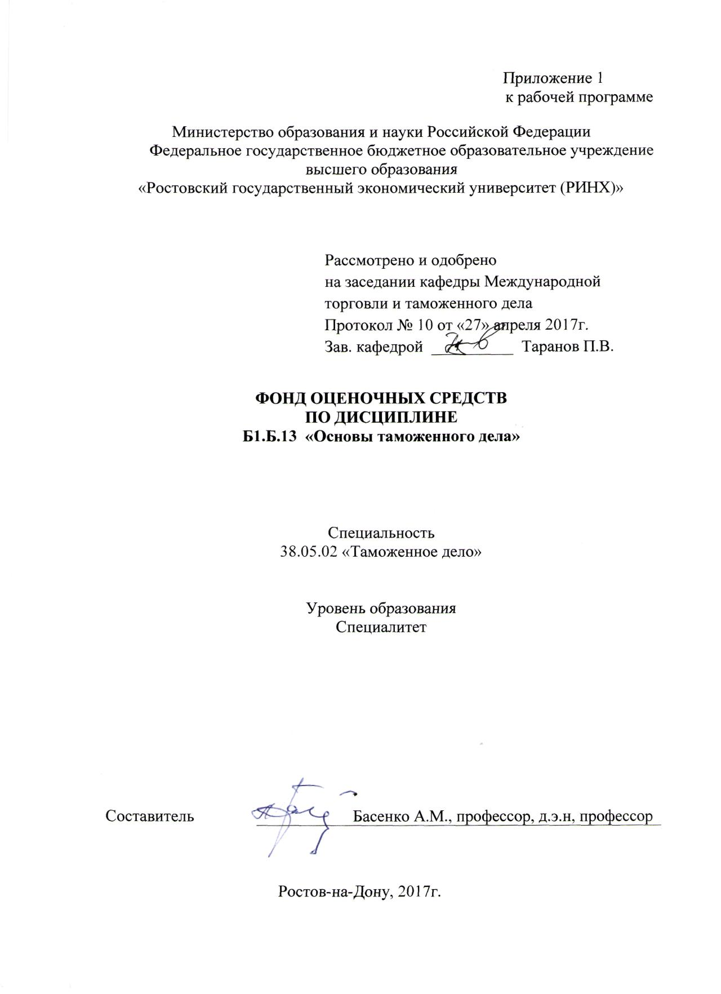

**Оглавление**

1 Перечень компетенций с указанием этапов их формирования в процессе освоения образовательной программы 3

2 Описание показателей и критериев оценивания компетенций на различных этапах их формирования, описание шкал оценивания 3

3 Типовые контрольные задания или иные материалы, необходимые для оценки знаний, умений, навыков и (или) опыта деятельности, характеризующих этапы формирования компетенций в процессе освоения образовательной программы 7

4 Методические материалы, определяющие процедуры оценивания знаний, умений, навыков и (или) опыта деятельности, характеризующих этапы формирования компетенций 17

1. **Перечень компетенций с указанием этапов их формирования в процессе освоения образовательной программы**

Перечень компетенций с указанием этапов их формирования представлен в п. 3. «Требования к результатам освоения дисциплины» рабочей программы дисциплины.

**2. Описание показателей и критериев оценивания компетенций на различных этапах их формирования, описание шкал оценивания**

2.1 Показатели и критерии оценивания компетенций:

|  |  |  |  |
| --- | --- | --- | --- |
| ЗУН, составляющие компетенцию | Показатели  оценивания | Критерии оценивания | Средства  оценивания |
| **ОК-2 - готовностью к саморазвитию, самореализации, использованию творческого потенциала** | | | |
| **З**–нормативно-правовую базу, применяемую в сфере таможенного дела для проведения таможенной политики РФ. | Поиск необходимых нормативно-правовых актов, регламентирующих процедуру таможенного декларирования товаров и транспортных средств, перемещаемых через таможенную границу ЕАЭС.  Самостоятельный сбор и анализ статистической информации внешней торговли товарами. | Полнота и содержательность устного ответа.  Умение пользоваться нормативно-правовыми актами при подготовке к практическим занятиям.  Поиск наиболее оптимальных условий внешнеэкономических операций. | Устный опрос  Письменные тесты |
| **У** – осуществлять поиск информации, сбор, обработку и статистический анализ данных, необходимых для решения поставленных задач в области таможенного дела. |
| **Н** – сбора и обработки статистической информации;  - работы с нормативно-правовыми актами в области таможенного дела;  - к саморазвитию, самореализации, использованию творческого потенциала. |
| **ОК–3 - способностью к самоорганизации и самообразованию** | | | |
| **З –** принципы функционирования таможенных органов РФ и их структуру;  - формы и виды таможенного контроля. | Самостоятельный поиск и сбор необходимой литературы для выбора таможенной процедуры, форм и видов таможенного контроля, методов расчета таможенной стоимости.  Анализ статей таможенного кодекса ЕАЭС. | Соответствие подготовленного материала проблеме исследования.  Умение анализировать научную литературу и статьи Таможенного кодекса ЕАЭС при подготовке к практическим занятиям.  Умение пользоваться нормативно-правовыми актами при подготовке к практическим занятиям. | Устный опрос  Письменные тесты |
| **У** - использовать современные информационные технологии, применяемые в таможенных органах. |
| **Н -** определения места и роли системы таможенных органов в структуре государственного управления;  - к саморазвитию, самореализации, использованию творческого потенциала;  - к самоорганизации и самообразованию. |
| **ОПК-6 - способностью на научной основе организовать свой труд, самостоятельно оценивать результаты своей деятельности** | | | |
| **З –** теоретические и методологические основы таможенного дела;  - принципы, формы и виды таможенного контроля;  - основные проблемные вопросы в организации таможенного дела в условиях глобализации экономики. | Перечислены все виды и формы таможенного контроля.  Изложены основные проблемные вопросы в организации таможенного дела в условиях глобализации экономики. | Полностью раскрыты все виды и формы таможенного контроля.  Воспроизведены проблемные вопросы в организации таможенного дела. | Письменный тест  Устный опрос |
| **У**  - использовать теоретические и методологические знания по вопросам таможенного декларирования товаров;  - применять нормативно-правовую базу в области таможенного дела с целью прав, обязанностей, действий, когда и в каком порядке следует совершать при ввозе товаров и транспортных средств в Российскую Федерацию и вывозе из Российской Федерации товаров и транспортных средств. |
| **Н** - раскрывающими основы таможенной системы и принципы функционирования таможенных органов государства;  - проведении таможенных операций, предшествующих подаче таможенной декларации. |
| **ПК-1 - способностью осуществлять контроль за соблюдением таможенного законодательства и законодательства Российской Федерации о таможенном деле при совершении таможенных операций участниками внешнеэкономической деятельности (далее - ВЭД) и иными лицами, осуществляющими деятельность в сфере таможенного дела** | | | |
| **З –** принципы и задачи таможенного законодательства;  - принципы размещения и функционирования объектов таможенной инфраструктуры в Российской Федерации. | Перечислены принципы функционирования объектов таможенной инфраструктуры, используемых при совершении таможенных операций участниками ВЭД и иными лицами, осуществляющими деятельность в сфере таможенного дела.  Перечислены принципы функционирования объектов таможенной инфраструктуры. | Проанализирована эффективность контроля за соблюдением таможенного законодательства при реализации таможенных операций с товарами и транспортными средствами участниками ВЭД и иными заинтересованными лицами внешнеторговой деятельности.  Рассмотрены принципы функционирования объектов таможенной инфраструктуры. | Устный опрос  Письменный тест |
| **У** - использовать теоретические знания в сфере таможенного законодательства;  - проводить контроль за соблюдением таможенного законодательства при проведении таможенных операций. |
| **Н** практического определения тенденций развития и совершенствования таможенных служб Российской Федерации. |

**2.2 Шкалы оценивания:**

Текущий контроль успеваемости и промежуточная аттестация осуществляется в рамках накопительной балльно-рейтинговой системы в 100-балльной шкале:

84-100 баллов (оценка «отлично») - изложенный материал фактически верен, наличие глубоких исчерпывающих знаний в объеме пройденной программы дисциплины в соответствии с поставленными программой курса целями и задачами обучения; правильные, уверенные действия по применению полученных знаний на практике, грамотное и логически стройное изложение материала при ответе, усвоение основной и знакомство с дополнительной литературой;

67-83 баллов (оценка «хорошо») - наличие твердых и достаточно полных знаний в объеме пройденной программы дисциплины в соответствии с целями обучения, правильные действия по применению знаний на практике, четкое изложение материала, допускаются отдельные логические и стилистические погрешности, обучающийся усвоил основную литературу, рекомендованную в рабочей программе дисциплины;

50-66 баллов (оценка удовлетворительно) - наличие твердых знаний в объеме пройденного курса в соответствии с целями обучения, изложение ответов с отдельными ошибками, уверенно исправленными после дополнительных вопросов; правильные в целом действия по применению знаний на практике;

0-49 баллов (оценка неудовлетворительно) - ответы не связаны с вопросами, наличие грубых ошибок в ответе, непонимание сущности излагаемого вопроса, неумение применять знания на практике, неуверенность и неточность ответов на дополнительные и наводящие вопросы.

**3. Типовые контрольные задания или иные материалы, необходимые для оценки знаний, умений, навыков и (или) опыта деятельности, характеризующих этапы формирования компетенций в процессе освоения образовательной программы**

Министерство образования и науки Российской Федерации

Федеральное государственное бюджетное образовательное учреждение

высшего образования

«Ростовский государственный экономический университет (РИНХ)»

Кафедра Международной торговли и таможенного дела

**Вопросы к экзамену**

по дисциплине «Основы таможенного дела»

1.Цели и предмет таможенного дела и таможенного регулирования.

2.Общее представление о руководстве таможенным делом в Российской Федерации.

3.Нормативно - правовые акты в области таможенного дела, действующие на территории Российской Федерации.

4.Основные термины, используемые в таможенной деятельности и их значение (в РФ и ЕАЭС).

5.Структура и основное содержание ФЗ «О таможенном регулировании в Российской Федерации».

6.Структура и основное содержание Таможенного кодекса ЕАЭС.

7.Понятие о таможенном тарифе. Элементы таможенного тарифа и их характеристика.

8.Структура таможенных органов Российской Федерации. Федеральная таможенная служба РФ.

9.Территориально-структурное деление таможенных органов РФ.

10. Основные задачи таможенных органов и их принципы деятельности.

11. Обязанности, права должностных лиц таможенных органов и их и ответственность.

12. Осуществление руководства Таможенным делом в Российской Федерации.

13.Должностные лица таможенных органов. Флаг, вымпел и эмблема таможенных органов.

14.Места нахождения таможенных органов. Время работы таможенных органов.

15.Права таможенных органов.

16.Общие положения о включении юридических лиц в реестры лиц, осуществляющих деятельность в сфере таможенного дела.

17.Условия включения в реестр таможенного представителя. Права, обязанности, ответственность таможенного представителя.

18. Условия включения в реестр таможенного перевозчика. Обязанности и ответственность таможенного перевозчика.

19.Условия включения в реестр владельцев складов временного хранения. Обязанности и ответственность владельца склада временного хранения.

20.Условия включения в реестр владельцев таможенных складов. Обязанности и ответственность владельца таможенного склада.

21.Условия включения в реестр владельцев магазинов беспошлинной торговли.

Обязанности и ответственность владельца магазина беспошлинной торговли.

22.Условия присвоения статуса уполномоченного экономического оператора и реестр уполномоченных экономических операторов.

23.Единая товарная номенклатура внешнеэкономической деятельности таможенного союза.

24.Роль и назначение ТН ВЭД таможенного союза в таможенном регулировании. Характеристика основных правил интерпретации.

25.История и цель создания ГС. Конвенция о ГС.

26.Структура построения Товарной номенклатуры внешнеэкономической деятельности Таможенного союза и основные классификационные признаки.

27.Общие положения о стране происхождения товаров. Характеристика национальной системы преференций. Определение и подтверждение страны происхождения товаров.

28.Декларация и сертификат о происхождении товара. Сертификаты страны происхождения товаров и их содержание

29.Общие положения о таможенной стоимости товаров ввозимых на территорию таможенного союза /вывозимых с таможенной территории таможенного союза.

30.Декларирование таможенной стоимости товаров.

31.Методы определения таможенной стоимости и порядок их применения.

32.Проблемы определения таможенной стоимости.

33.Применение форм декларации таможенной стоимости ДТС-1 и ДТС-2 при заявлении таможенной стоимости ввозимых товаров.

34.Корректировка таможенной стоимости товаров.

35.Общие положения о таможенных платежах (ввозная/вывозная таможенная пошлина, налог на добавленную стоимость, акциз, таможенные сборы).

36.Виды ставок таможенных пошлин.

37.Льготы по уплате таможенных платежей (тарифные преференции, тарифные льготы по уплате таможенных пошлин, льготы по уплате налогов и таможенных сборов).

38.Объект обложения таможенными пошлинами, налогами и база для исчисления таможенных пошлин, налогов.

39.Исчисление таможенных пошлин, налогов. Применение ставок таможенных пошлин, налогов.

40.Плательщики таможенных пошлин, налогов.

41. Возникновение, сроки и порядок уплаты таможенных пошлин, налогов и прекращение обязанности по уплате.

42. Обеспечение уплаты таможенных пошлин, налогов и определение их суммы.

43.Возврат (зачет) излишне уплаченных или излишне взысканных сумм таможенных пошлин, налогов и иных денежных средств (денег).

44. Взыскание таможенных пошлин, налогов.

45.Общие положения о таможенном контроле и принципы проведения.

46.Товары, находящиеся под таможенным контролем. Зоны таможенного контроля.

47.Представление документов и сведений, необходимых для проведения таможенного контроля. Таможенный контроль после выпуска товаров.

48.Взаимодействие между таможенными органами и контролирующими государственными органами на таможенной границе.

49. Формы и порядок проведения таможенного контроля.

50. Система управления рисками.

51.Порядок проведения таможенных проверок (камеральная, выездная таможенная проверка).

52.Таможенная экспертиза при проведении таможенного контроля. Назначение, порядок и срок проведения таможенной экспертизы. Права и обязанности таможенного эксперта.

53.Основные положения о перемещении товаров через таможенную границу.

54.Места перемещения товаров и соблюдение запретов и ограничений при перемещении товаров через таможенную границу.

55.Прибытие, место и время прибытия товаров на таможенную территорию таможенного союза.

56.Меры, принимаемые при аварии, действии непреодолимой силы или иных обстоятельствах до прибытия товара.

57.Уведомление о прибытии товаров на таможенную территорию таможенного союза.

58.Документы и сведения, представляемые таможенному органу в зависимости от вида транспорта, на котором осуществляется перевозка товаров.

59.Таможенные операции, совершаемые в местах прибытия.

60.Возникновение и прекращение обязанности по уплате ввозных таможенных пошлин, налогов и срок их уплаты при прибытии товаров на таможенную территорию.

61.Убытие, место и время убытия товаров с таможенной территории таможенного союза ЕАЭС. Таможенные операции, совершаемые в местах убытия.

62.Требования к товарам при их убытии с таможенной территории таможенного союза.

63. Временное хранение товаров. Места временного хранения товаров. Таможенные операции, связанные с помещением товаров на временное хранение. Срок временного хранения товаров.

64.Операции с товарами, находящимися на временном хранении. Возникновение и прекращение обязанности по уплате ввозных таможенных пошлин, налогов и срок их уплаты при временном хранении товаров.

65.Общие положения о таможенных операциях и порядок совершения связанных с помещением товаров под таможенную процедуру. Помещение товаров под таможенную процедуру, место и время совершения таможенных операций. Документы и сведения, необходимые для помещения товаров под таможенную процедуру.

66.Общие положения о таможенном декларировании товаров. Таможенная декларация (виды деклараций).

67.Представление документов при таможенном декларировании товаров. Сроки подачи таможенной декларации.

68.Декларант, права декларанта, его обязанности и ответственность. Подача и регистрация таможенной декларации. Отзыв таможенной декларации.

69.Предварительное таможенное декларирование товаров.

70.Этапы таможенного оформления. Принятие таможенной декларации. Документальный контроль и выпуск. Фактический контроль.

Составитель ______________ А.М. Басенко

«____»____________2017г.

Министерство образования и науки Российской Федерации

Федеральное государственное бюджетное образовательное учреждение высшего образования

«Ростовский государственный экономический университет (РИНХ)»

Кафедра Международной торговли и таможенного дела

**ЭКЗАМЕНАЦИОННЫЙ БИЛЕТ**

по дисциплине «Основы таможенного дела»

1. Структура таможенных органов Российской Федерации. Федеральная таможенная служба РФ.

2. Основные задачи таможенных органов и их принципы деятельности.

3. Должностные лица таможенных органов. Флаг, вымпел и эмблема таможенных органов.

Составитель ____________ А.М. Басенко

Заведующий кафедрой    ____________ П.В. Таранов

«___»_____________2017г.

**Критерии оценивания:**

* **оценка «отлично»** выставляется, если студент показал наличие глубоких исчерпывающих знаний в объеме пройденной программы дисциплины в соответствии с поставленными программой курса целями и задачами обучения; дал правильные, уверенные ответы на выбранный экзаменационный билет.
* **оценка «хорошо**» выставляется, если студент показал наличие твердых и достаточно полных знаний в объеме пройденной программы дисциплины в соответствии с целями обучения; допустил отдельные логические и стилистические погрешности.
* **оценка «удовлетворительно»** выставляется, если студент показал наличие достаточных знаний в объеме пройденного курса в соответствии с целями обучения, при ответе на экзаменационный билет допустил неточности, исправленные после дополнительных вопросов.
* **оценка «неудовлетворительно»** выставляется, если ответы студенты были не связаны с вопросами; присутствовало наличие грубых ошибок в ответе; имело место непонимание сущности излагаемого ответа на вопрос; была отмечена неуверенность и неточность ответов на дополнительные и наводящие вопросы.

  Министерство образования и науки Российской Федерации

Федеральное государственное бюджетное образовательное учреждение высшего образования

«Ростовский государственный экономический университет (РИНХ)»

Кафедра Международной торговли и таможенного дела

**Тесты письменные**

по дисциплине«Основы таможенного дела»

**Модуль 1.**

**1.Общее руководство таможенным делом в РФ осуществляет:**

а) Правительство РФ;

б) Федеральное собрание РФ;

в) Государственная Дума;

г) Федеральная таможенная служба.

**2. Приобретенный вами на вторичном рынке ранее растаможенный и на вполне законных основаниях более 4-х лет ездивший по дорогам России автомобиль марки «Форд» рассматривается с точки зрения таможенного законодательства России как:**

а) иностранный товар;

б) российский товар;

в) российский товар иностранного происхождения.

**3. К обеспечивающим функциям таможенных органов относятся:**

а) осуществление и совершенствование таможенного контроля и таможенного оформления;

б) кадровая функция;

в) ведение Товарной номенклатуры ВЭД;

г) финансово-плановая функция;

д) материально-техническая функция;

е) другие функции организационного характера.

**4. Какой закон РФ устанавливает порядок формирования и применения таможенного тарифа:**

а) Таможенный кодекс ЕАЭС;

б) «О таможенном тарифе»;

в) «Об основах государственного регулирования внешнеторговой деятельности»;

г) «Об экспортном контроле»

**5.Что такое перемещение через таможенную границу ЕАЭС товаров и (или) транспортных средств?**

а) фактическое пересечение товарами и транспортными средствами таможенной границы ЕАЭС;

б) подача документов на ввоз либо вывоз товаров;

в) фактическое пересечение товарами и транспортными средствами таможенной границы ЕАЭС или подача документов для целей вывоза товаров (транспортных средств) за пределы таможенной территории ЕАЭС.

**6. Что в таможенном деле понимается под товарами ЕАЭС?**

а) товары, произведенные (добытые) на территории ЕАЭС;

б) товары, выпущенные на территории ЕАЭС в свободное обращение;

в) товары, имеющие для таможенных целей статус находящихся в свободном обращении на таможенной территории ЕАЭС;

г) находящиеся на таможенной территории товары ЕАЭС.

**7.Таможенное дело не включает в себя:**

а) таможенные процедуры;

б) таможенно-тарифное регулирование и взимание таможенных платежей;

в) таможенный контроль;

г) банковский контроль;

д) таможенное оформление;

е) валютное регулирование.

**8. Экономические цели таможенного дела достигаются посредством:**

а) установления запретов и ограничений на ввоз и вывоз товаров;

б) лицензирования;

в) пополнения государственного бюджета путем взимания таможенных платежей;

г) установления ставок экспортных и импортных пошлин.

**9. Единая система таможенных органов России включает:**

а) Правительство РФ;

б) Федеральную таможенную службу РФ;

в) региональные таможенные управления РФ;

г) таможни РФ;

д) таможенные посты РФ.

**10. Что понимается под товаром в таможенном деле?**

а) любой предмет купли-продажи;

б) любое перемещаемое через таможенную границу движимое имущество, а также перемещаемые через таможенную границу отнесенные к недвижимым вещам транспортные средства;

в) любое движимое имущество, перемещаемое через таможенную границу, в том числе носители информации, валюта государств-членов таможенного союза, ценные бумаги и (или) валютные ценности, дорожные чеки, электрическая и иные виды энергии, а также иные перемещаемые вещи, приравненные к недвижимому имуществу;

г) любое движимое имущество, валюта и валютные ценности, транспортные средства, энергия.

**11.Фискальная функция таможенного регулирования представляет собой:**

а) создание благоприятных условий для развития отечественного производства и внутреннего рынка путем защиты от неблагоприятного воздействия иностранной конкуренции;

б) пополнение доходов госбюджета за счет взимания таможенных платежей.

**12. Какие отношения регулирует таможенное законодательство ЕАЭС?**

а) отношения по установлению порядка перемещения товаров и транспортных средств через таможенную границу ЕАЭС;

б) отношения в области таможенного дела;

в) отношения в области внешнеторговой деятельности.

**13. Таможенные операции – это:**

а) действия, совершаемые лицами и таможенными органами в целях обеспечения соблюдения таможенного законодательства ЕАЭС;

б) отдельные действия в отношении товаров и транспортных средств, осуществляемые лицами (в том числе участниками ВЭД) и таможенными органами при их таможенном оформлении;

в) совокупность положений, предусматривающих порядок совершения таможенных операций и определяющих статус товаров и транспортных средств для таможенных целей.

**Модуль 2 .**

**1.Возникновению таможенного дела в России способствовали:**

а) формирование государства;

б) развитие товарно-денежных отношений

в) развитие международных торговых отношений;

г) крепостное право.

**2. В современном российском законодательстве внешнеторговая деятельность определяется как:**

а) купля-продажа товаров и услуг;

б) деятельность по осуществлению сделок в области внешней торговли товарами;

в) деятельность по осуществлению сделок в области внешней торговли товарами, услугами, информацией и интеллектуальной собственностью;

г) деятельность по осуществлению сделок в области внешней торговли товарами, услугами и финансовыми активами.

**3. К функциям таможенного регулирования не относится:**

а) протекционистская;

б) балансировочная;

в) фискальная.

**4.Таможенная политика РФ в настоящее время строится с учетом:**

а) необходимости обеспечения экономической безопасности страны;

б) обеспечения устойчивой бюджетной политики;

в) поддержание благоприятного инвестиционного и предпринимательского климата в стране;

г) осуществления сотрудничества в рамках ЕАЭС;

д) все предыдущие ответы верны.

**5.Пошлина «тамга», от названия которой произошло слово «таможня» на Руси взималась:**

а) на мостах и переправах через реки;

б) с возов и судов, нагруженных товаром, а также с едущих верхом;

в) с цены товара на рынке или ярмарке;

г) с количества товара на рынке или ярмарке.

**6.В практике таможенной политики современных государств торговые барьеры чаще всего применяются при:**

а) импорте товаров;

б) экспорте товаров;

в) при транзитных перевозках товаров.

**7.Экономические цели таможенного дела не включают в себя:**

а) пополнение доходной части федерального бюджета;

б) лицензирование;

в) унификацию с общепринятыми международными нормами;

г) охрану животных, растений, окружающей природной среды.

д) установление запретов и ограничений на ввоз и вывоз товаров.

**8.Таможенный контроль – это:**

а) совокупность мер, осуществляемых таможенными органами в целях обеспечения соблюдения таможенного законодательства ЕАЭС;

б) совокупность мер, осуществляемых таможенными органами, в том числе с использованием системы управления рисками, в целях обеспечения соблюдения таможенного законодательства таможенного союза и законодательства государств-членов ЕАЭС, контроль за исполнением которого возложен на таможенные органы;

в) отдельные действия в отношении товаров и транспортных средств, осуществляемые лицами (в том числе участниками ВЭД) и таможенными органами при их таможенном оформлении;

г) совокупность положений, предусматривающих порядок совершения таможенных операций и определяющих статус товаров и транспортных средств для таможенных целей.

**9.Таможенные операции включают:**

а) уплата таможенных платежей;

б) внутренний таможенный транзит;

в) осуществление таможенного контроля

г) выпуск товаров таможенными органами;

д) временное хранение товара на СВХ.

**10.Политика протекционизма направлена на:**

а) расширение внешнеторгового оборота страны за счет устранения торговых барьеров;

б) диверсификацию импорта;

в) защиту отечественного производителя от иностранной конкуренции.

**11. Таможенное оформление товаров и контроль за их доставкой в России осуществляют:**

а) региональные таможенные службы РФ;

б) таможни РФ;

в) ФТС РФ

г) таможенные посты РФ.

**Инструкция по выполнению:**

Внимательно прочитайте тестовый вопрос. В каждом вопросе может быть представлено несколько правильных вариантов ответа. Обведите их.

**Критерии оценивания:**

* **оценка «отлично»** выставляется, если студент показал наличие глубоких исчерпывающих знаний в объеме пройденной программы дисциплины; дал правильные ответы на тестовые задания в размере не менее 90% правильных ответов.
* **оценка «хорошо**» выставляется, если студент показал наличие твердых и достаточно полных знаний в объеме пройденной программы дисциплины в соответствии с целями обучения; дал правильные ответы на тестовые задания в размере не менее 80% правильных ответов.
* **оценка «удовлетворительно»** выставляется, если студент показал наличие достаточных знаний в объеме пройденного курса в соответствии с целями обучения, дал правильные ответы на тестовые задания в размере менее 80%, но не менее 50% правильных ответов.
* **оценка «неудовлетворительно»** выставляется, если студент дал менее 50% правильных ответов на тестовые задания.

Составитель ____________ А.М. Басенко

«___»_____________2017г.

**4. Методические материалы, определяющие процедуры оценивания знаний, умений, навыков и (или) опыта деятельности, характеризующих этапы формирования компетенций**

Процедуры оценивания включают в себя текущий контроль и промежуточную аттестацию.

**Текущий контроль** успеваемости проводится с использованием оценочных средств, представленных в п. 3 данного приложения. Результаты текущего контроля доводятся до сведения студентов до промежуточной аттестации.

**Промежуточная аттестация** проводится в форме экзамена для студентов очной и заочной форм обучения.

Экзамен проводится по расписанию экзаменационной сессии в письменном виде. Количество вопросов в экзаменационном задании – 3. Проверка ответов и объявление результатов производится в день экзамена. Результаты аттестации заносятся в экзаменационную ведомость и зачетную книжку студента. Студенты, не прошедшие промежуточную аттестацию по графику сессии, должны ликвидировать задолженность в установленном порядке.

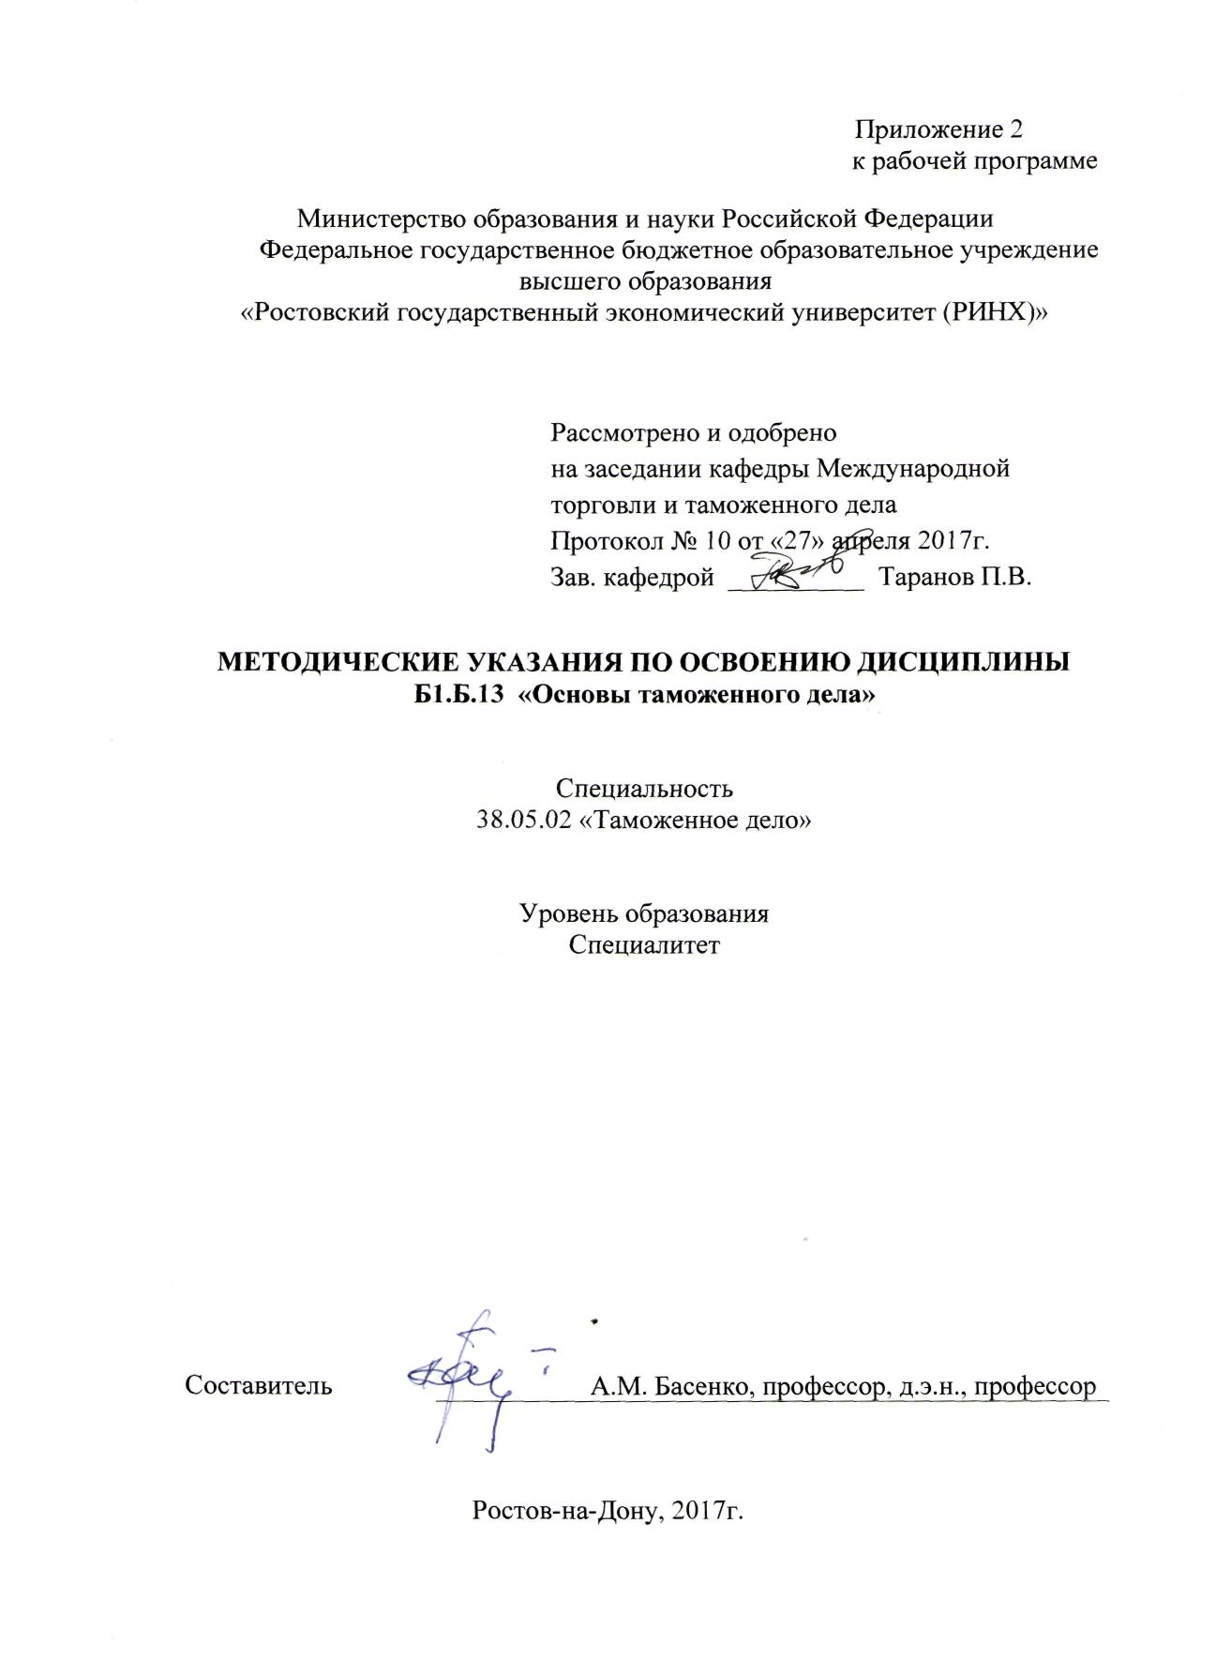

Методические указания по освоению дисциплины «Основы таможенного дела» адресованы студентам всех форм обучения. Учебным планом по специальности 38.05.02 «Таможенное дело» предусмотрены следующие виды занятий:

- лекции;

- практические занятия.

В ходе лекционных занятий рассматриваются предмет, метод и задачи таможенного дела; **таможенные органы и их место в системе государственных органов Российской Федерации; таможенные операции и процедуры, формы и виды таможенного контроля.**

В ходе практических занятий углубляются и закрепляются знания студентов по ряду рассмотренных на лекциях вопросов, развиваются навыки применения выборочности форм таможенного контроля; оценивания результатов деятельности таможенных органов РФ при совершении своих должностных обязанностей.

При подготовке к практическим занятиям каждый студент должен:

– изучить рекомендованную учебную литературу;

– изучить конспекты лекций;

– подготовить ответы на все вопросы по изучаемой теме, ссылаясь на определенные статьи Таможенного кодекса ЕАЭС и ФЗ № 311 «О таможенном регулировании в Российской Федерации».

По согласованию с преподавателем студент может подготовить доклад на интересующую его тему и в дальнейшем использовать его в качестве статьи или выступления на научно-практических конференциях. В процессе подготовки к практическим занятиям студенты пользуются консультациями преподавателя.

Вопросы, не рассмотренные на лекциях и практических занятиях, должны быть изучены студентами в ходе самостоятельной работы. Контроль самостоятельной работы студентов над учебной программой курса осуществляется в ходе занятий методом устного опроса или посредством тестирования. В ходе самостоятельной работы каждый студент обязан прочитать основную и по возможности дополнительную литературу по изучаемой теме, дополнить конспекты лекций недостающим материалом, выписками из рекомендованных первоисточников.

При реализации различных видов учебной работы используются разнообразные (в т.ч. интерактивные) методы обучения, в частности, интерактивная доска для подготовки и проведения лекционных и семинарских занятий.

Для подготовки к занятиям, текущему контролю и промежуточной аттестации студенты могут воспользоваться электронной библиотекой ВУЗа <http://library.rsue.ru/>. Также обучающиеся могут взять на дом необходимую литературу на абонементе вузовской библиотеки или воспользоваться читальными залами вуза.